Кафедра эпидемиологии и инфекционных болезней
«Утверждаю»
Заведующий кафедрой эпидемиологии и инфекционных болезней: профессор
А.С. Паньков
«___» _________ 2016 г.

Лекция по эпидемиологии для студентов 4 курса медико-профилактического факультета профессора кафедры эпидемиологии и инфекционных болезней Н.Н. Верещагина
Тема: «Санитарно-эпидемиологическая разведка»
Лекция
План чтения лекции:
- Санитарно-эпидемиологическая разведка, ее цели и задачи;
- Виды санитарно-эпидемиологической разведки;
- Требования к проведению санитарно-эпидемиологической разведки;
- Этапы санитарно-эпидемиологической разведки;
- Оценка санитарно-эпидемиологического состояния войск на основе результатов санитарно-эпидемиологической разведки;
- Санитарно-эпидемиологическая разведка в зоне ЧС (катастрофы) и /или после совершения биологического террористического акта;
- Оценка санитарно-эпидемиологического состояния территории в зоне ЧС и/или после террористического акта с использованием биологических средств на основе результатов санитарно-эпидемиологической разведки.

Нормативные ссылки:
- Ющук Н.Д., Мартынов Ю.В., Военная эпидемиология. Противоэпидемическое обеспечение в военное время и при чрезвычайных ситуациях. –М.:Медицина, 2007.;
- Р.С. Матейшен, Б.В. Кравец, Ю.В. Суторин, Военная эпидемиология. –Ростов- на- Дону.:«Феникс», 2006.
- П.И. Огарков, В.Ф. Корольков. Биологическая защита войск. – СПб.: ВМедА, 2003. – 100 с.
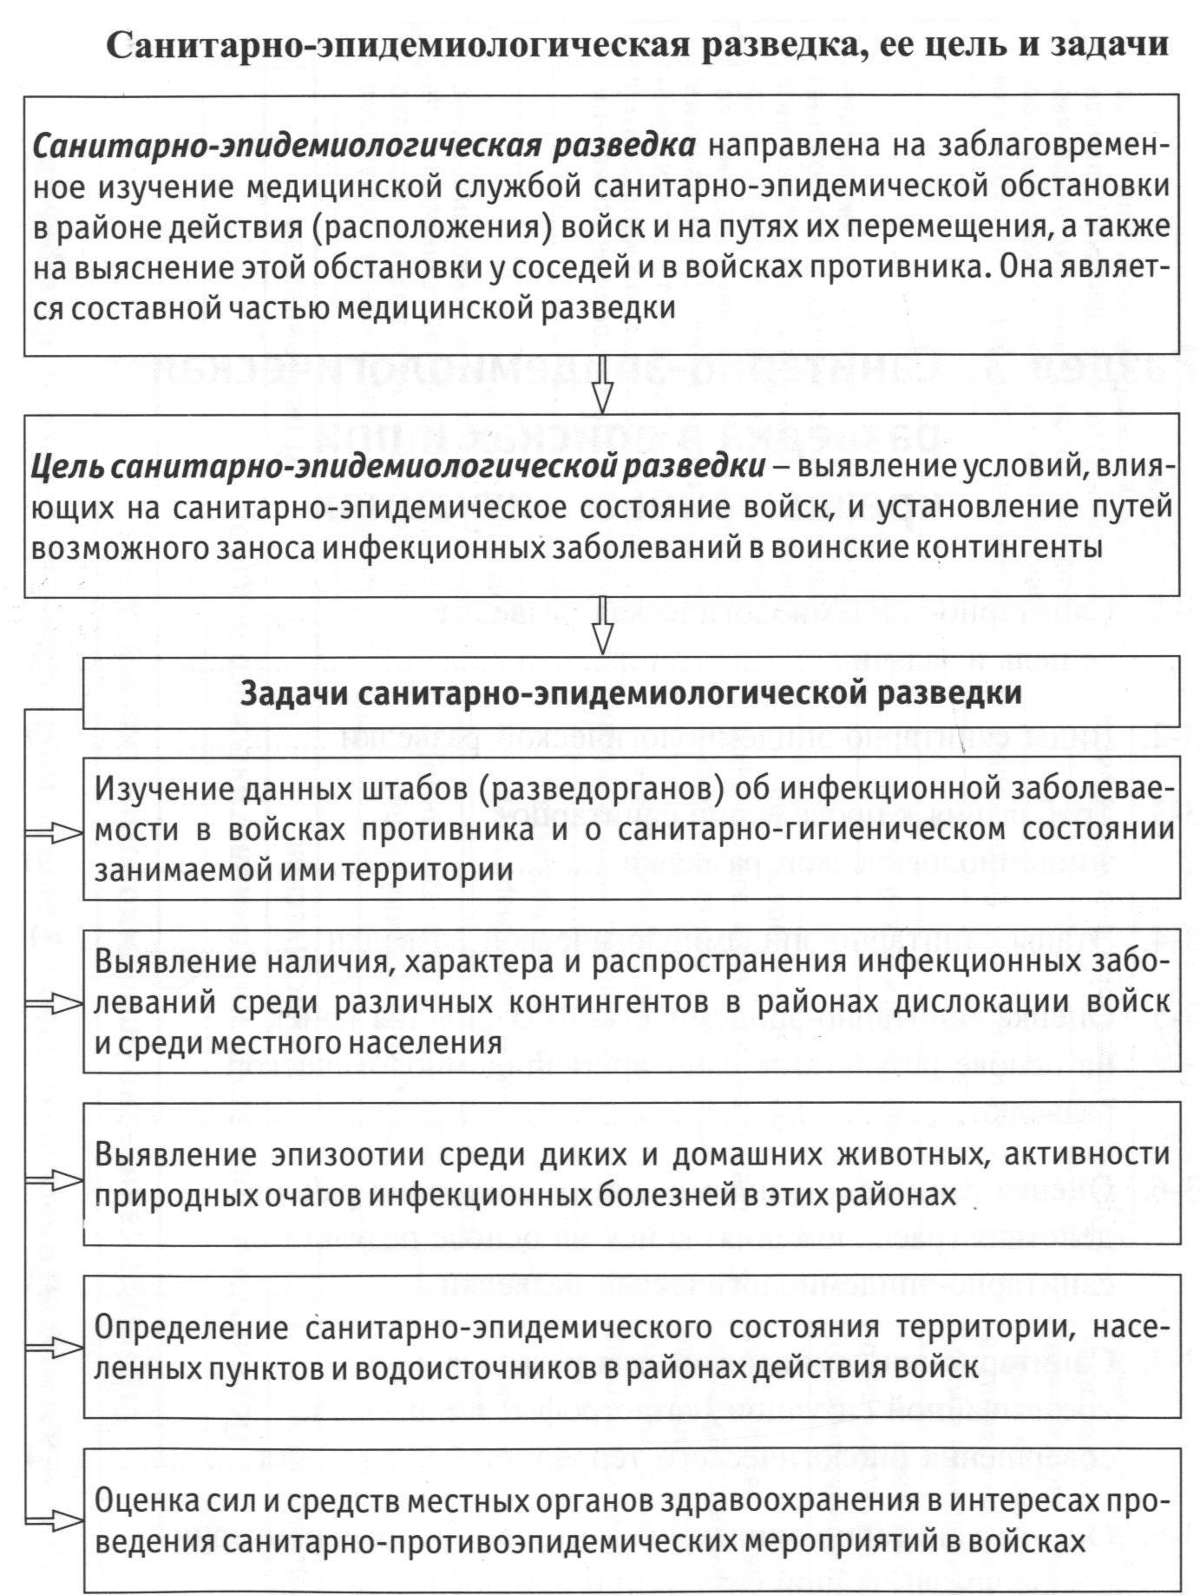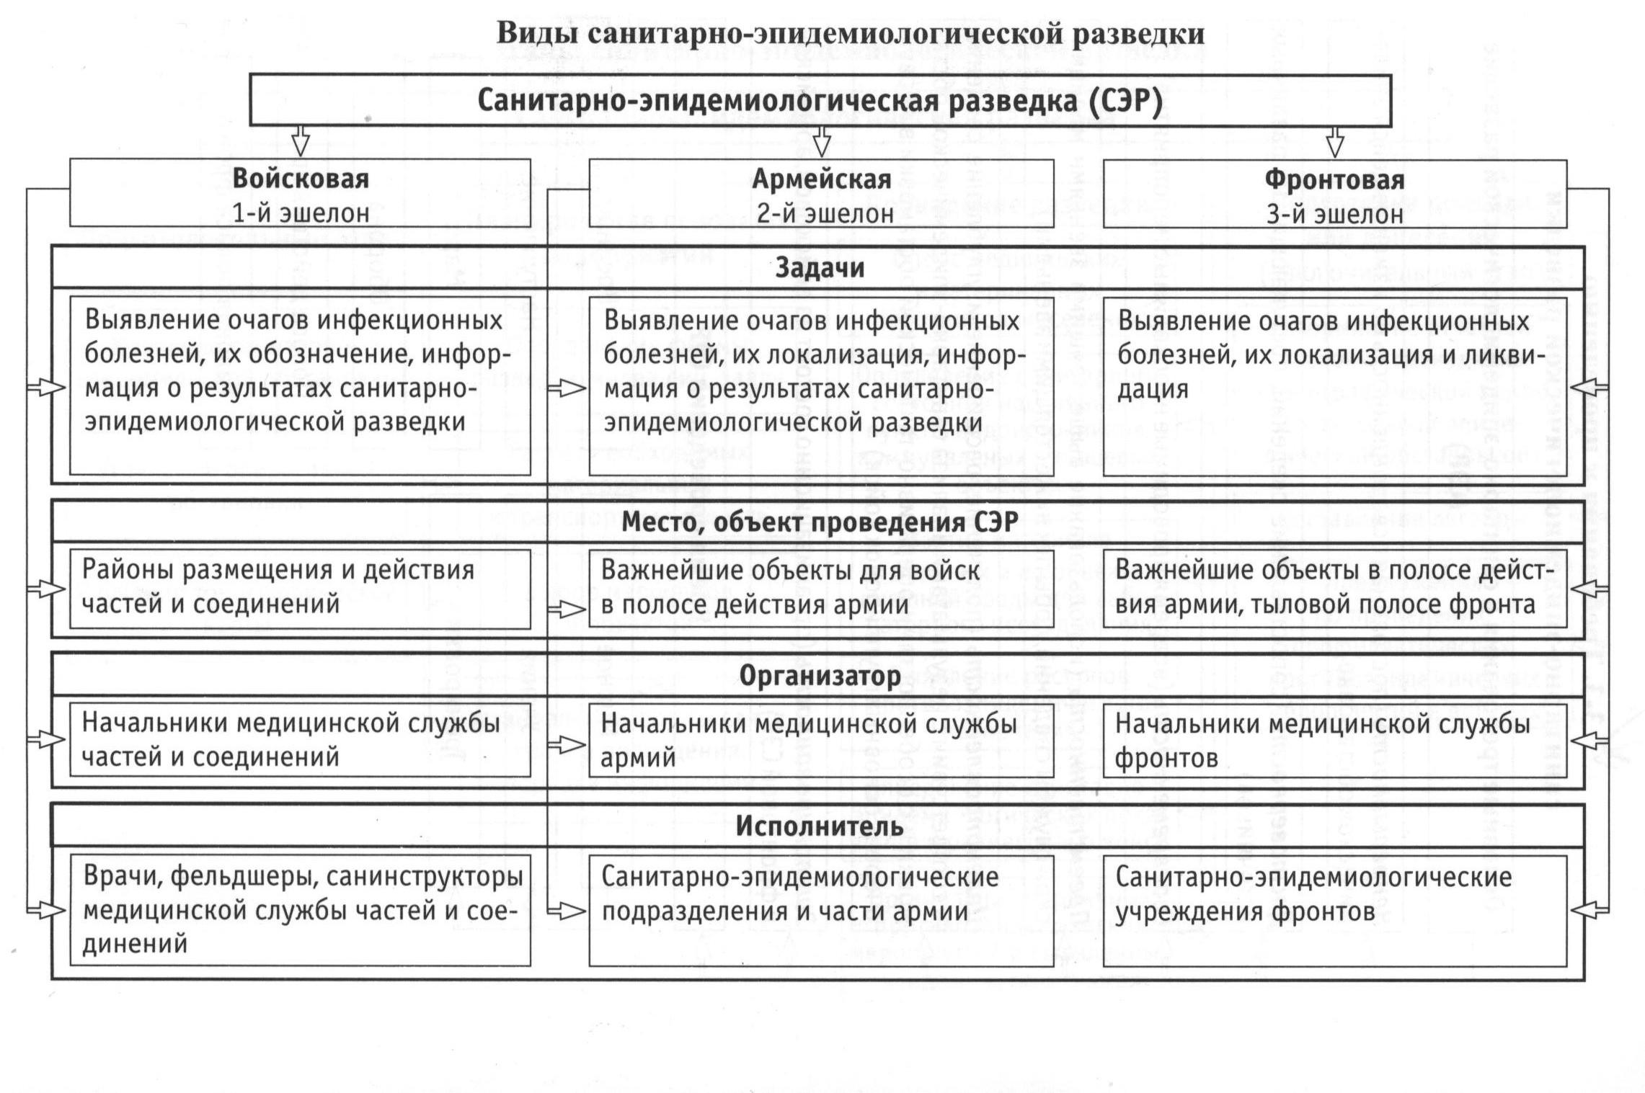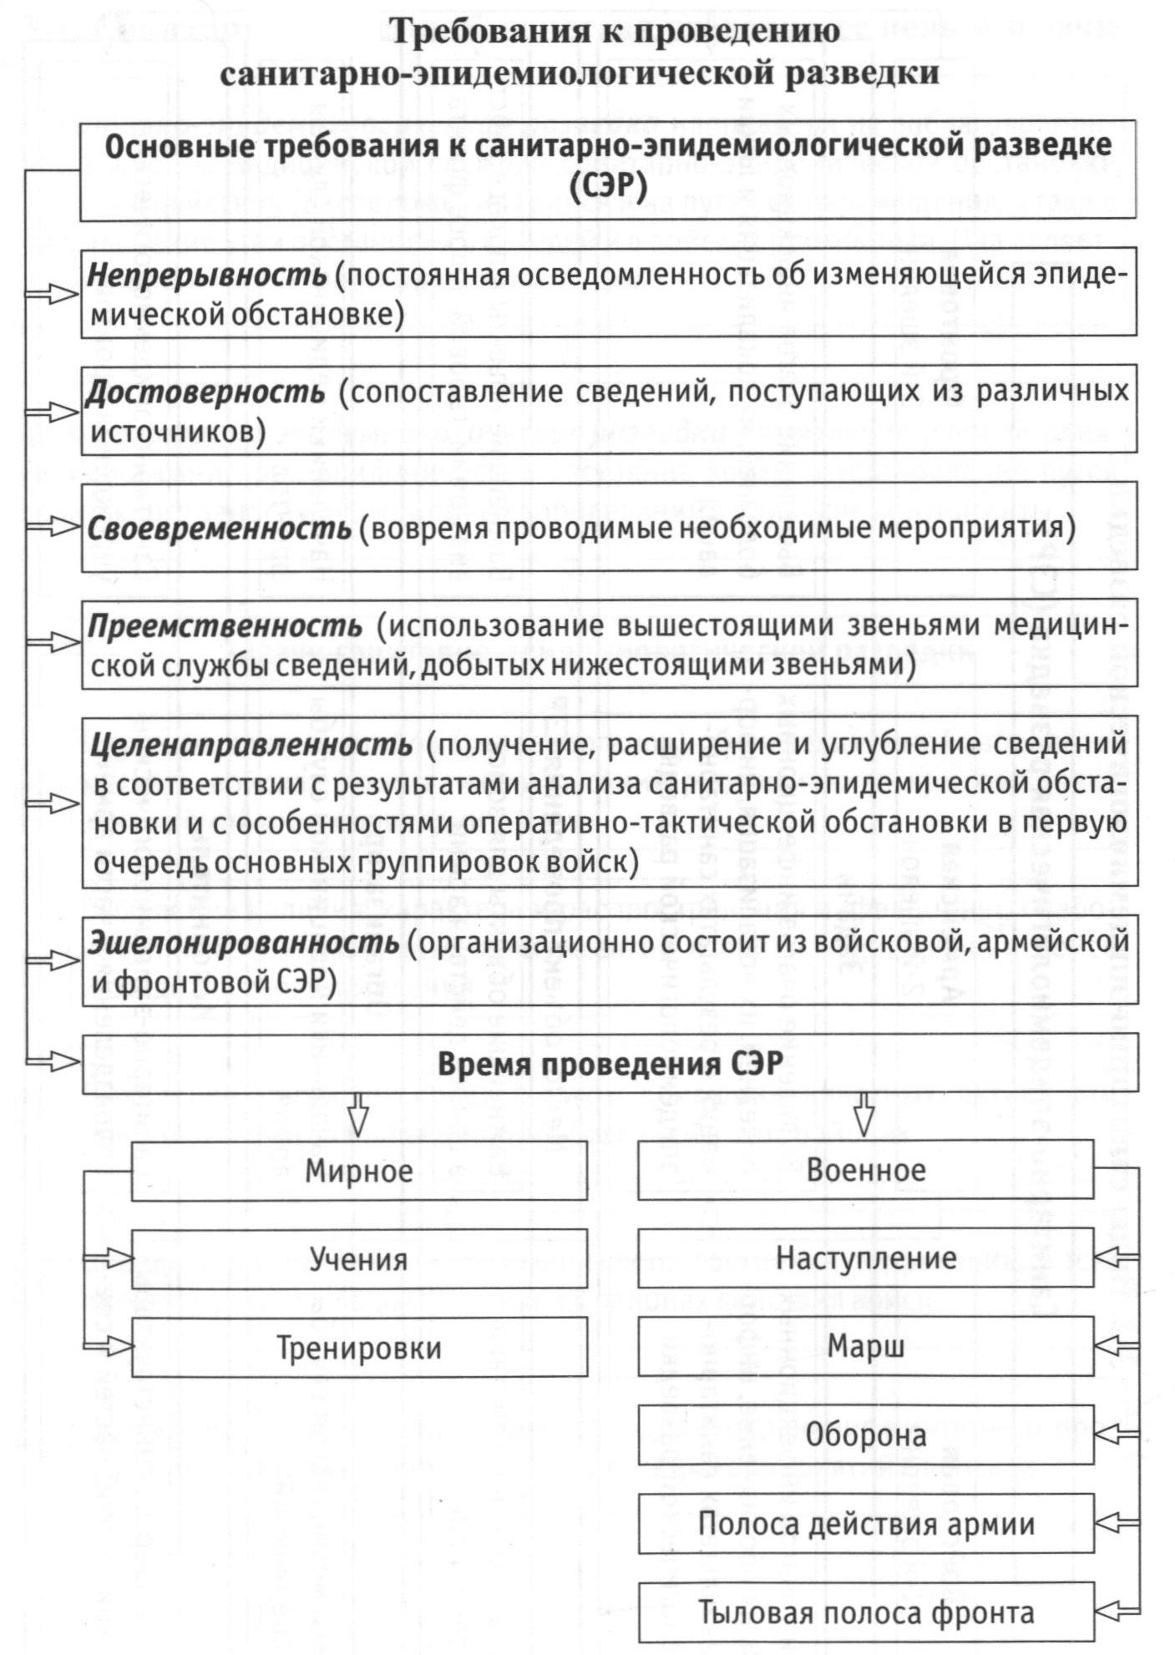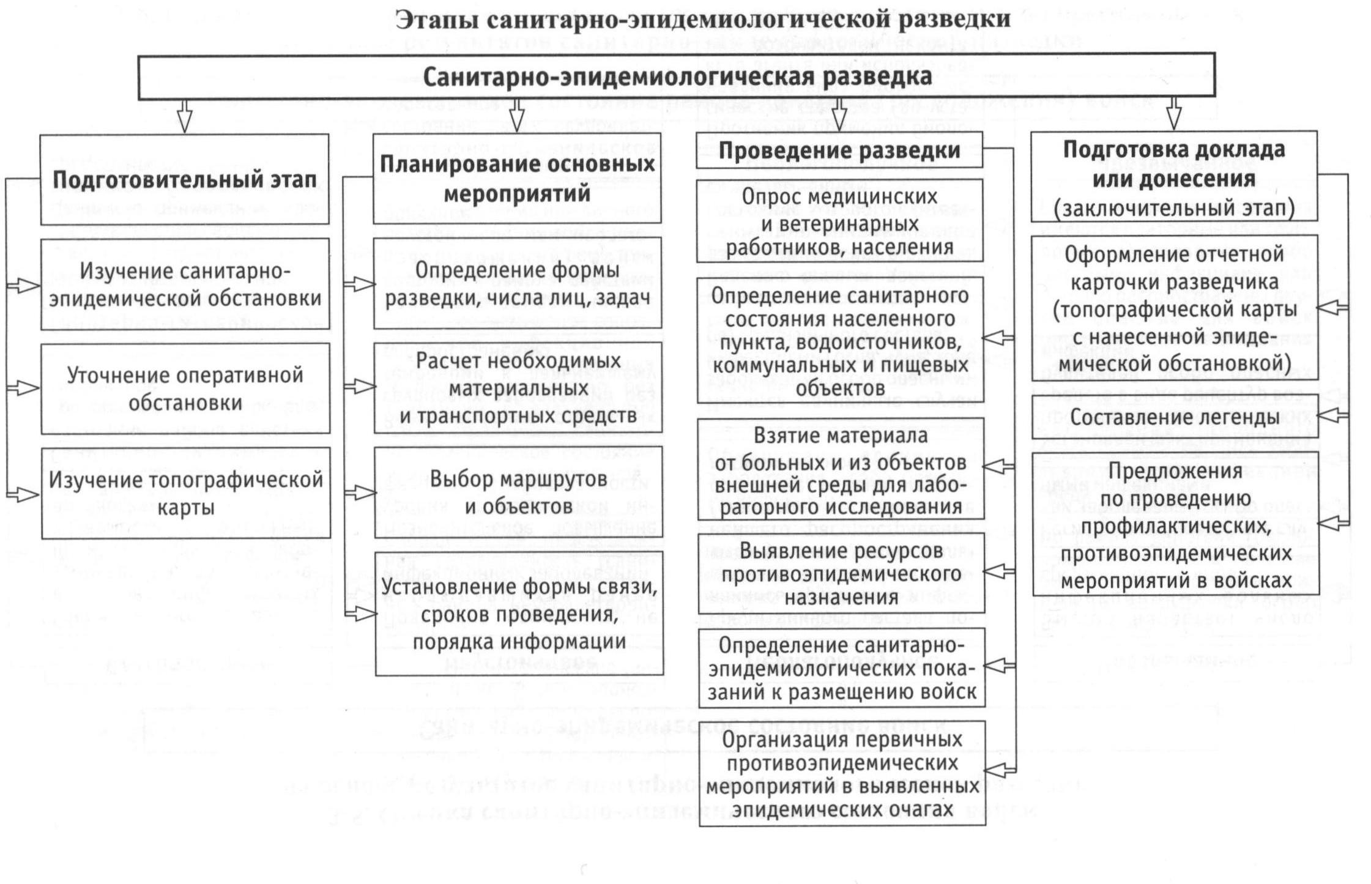
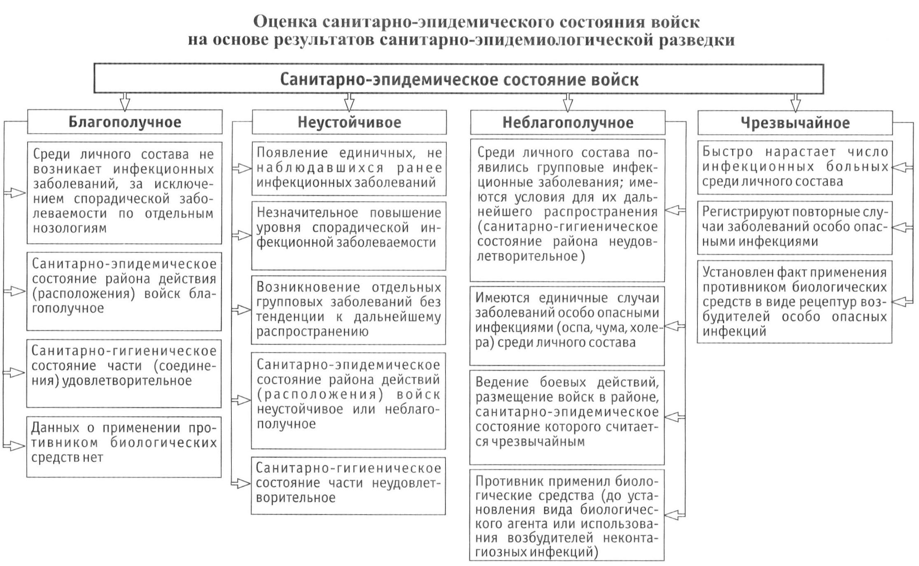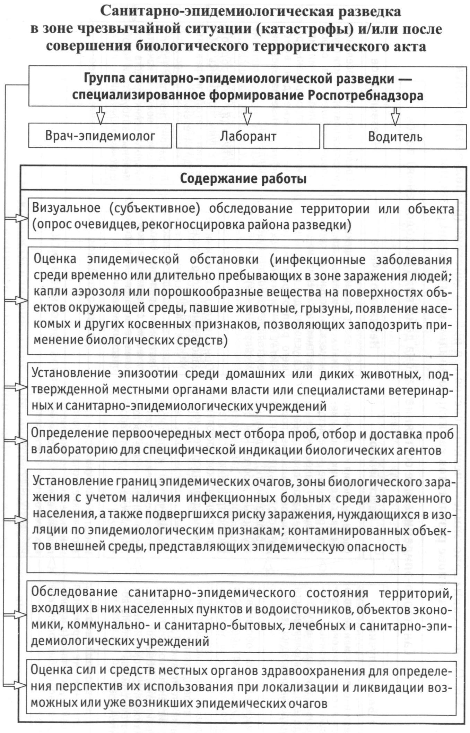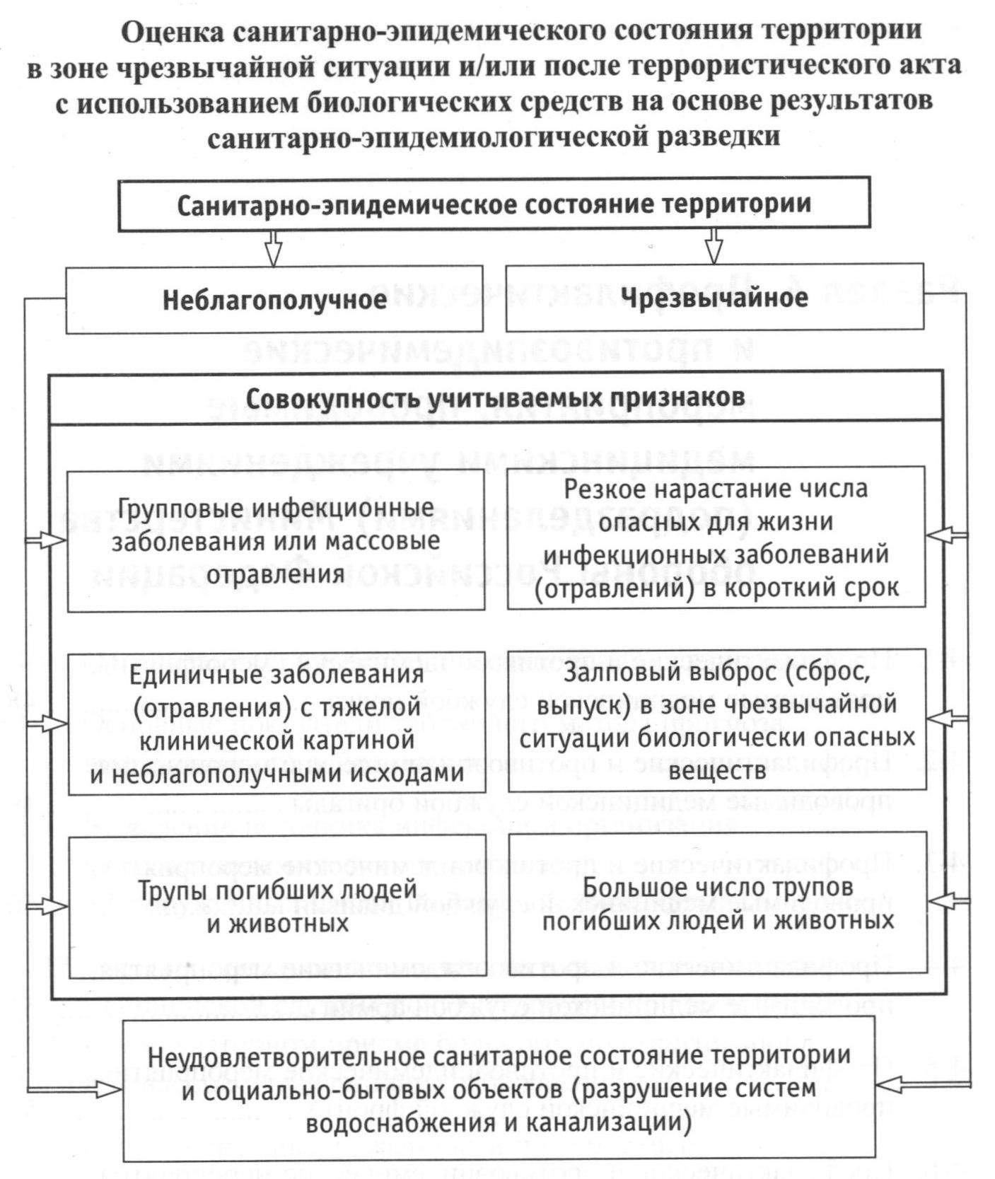
Благодарю за внимание!

